#include <stdio.h>

#include <stdlib.h>

int main()

{

    int i = 2;

    int* pi;

    pi = &i;

    printf("%p: %i", &i, i);

    printf("%p: %i\n", pi, *pi);

    *pi = 4;

    printf("%pi: %i", &i, i);

    printf("%pi: %i\n", pi, *pi);

}

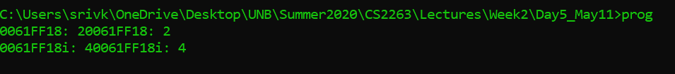

An integer i is declared with a value of 2. A pointer pi is also declared which has stored the address of i. The first print statement prints the address and value of i which is 2. The second print statement prints the address of i which is stored in pi and the value of i which is 2. The value of the pointer has now been changed to 4. The value of i is now 4 too. The third print statement prints the address of i and its value of 4. The fourth print statement prints the address of i which is stored in pi and the value of i which is 4.

**testZero.c**

#include "zero.h"

#include <stdio.h>

#include <stdlib.h>

int main(void)

{

    int a = 4;

    printf("The value of the address is: %d \n", a);

    zero(&a);

    printf("The new value of the address is: %d \n", a);

}

**swap.c**

// swap.c

/*

 */

#include <stdio.h>

#include <stdlib.h>

void swap(int* i, int* j);

int main(int argc, char* argv[]) {

   int i = 10;

   int j = 99;

   printf("i = %d; j = %d\n", i, j);

   swap(&i,&j);

   printf("i = %d; j = %d\n", i, j);

   return EXIT_SUCCESS;

}

void swap(int* i, int* j) {

   int swap;

   swap = *i;

   *i = *j;

   *j = swap;

}

**Modified swap.c**

// swap.c

/*

 */

#include <stdio.h>

#include <stdlib.h>

void swap(int* i, int* j);

int main(int argc, char* argv[]) {

   int i = 10;

   int j = 99;

   printf("i = %d; j = %d\n", i, j);

   printf("Address of i: %p\n", &i);

   printf("Value of i: %i\n", i);

   printf("Address of j: %p\n", &j);

   printf("Value of j: %i\n", j);

   swap(&i,&j);

   printf("i = %d; j = %d\n", i, j);

   return EXIT_SUCCESS;

}

void swap(int* i, int* j) {

   int swap;

   swap = *i;

   *i = *j;

   *j = swap;

   printf("Swapping address: %p\n", &swap);

   printf("Address of *i: %p\n", &i);

   printf("Address of *j: %p\n", &j);

}

**myUtils.c**

#include "myUtil.h"

int min(int x1, int x2)

{

    if(x1 > x2)

    {

        return x2;

    }

    else

    {

        return x1;

    }

}

int max(int x1, int x2)

{

    if(x1 > x2)

    {

        return x1;

    }

    else

    {

        return x2;

    }

}

**myUtil.h**

#ifndef MYUTILS_H

#define MYUTILS_H

int min(int x1,int x2);

int max(int x3,int x4);

#endif

**testingMyUtils.c**

#include "myUtil.h"

#include "myUtils.c"

#include <stdio.h>

#include <stdlib.h>

int main()

{

    int num1 = 11;

    int num2 = 5;

    printf("The smaller number is: %d\n", min(num1, num2));

    printf("The larger number is: %d\n", max(num1, num2));

}

Output:

